小学一年级数学上册10以内的数3

一、 填空题(第1小题 3分, 2-3每题 5分, 4-6每题 6分, 第7小题 7分, 第8小题 8分, 第9小题 9分, 共 55分)
1. 7比9少( )，( )比( )少3，( )比( )多2．
2. (1) 8和10中间的一个数是( )，5前面一个数是( )，6后面一个
数是( )．
(2) 比8多2的数是( )，比9少3的数是( )．
3. 看图填空。
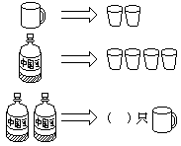
4. 在( )里填上适当的数．
8−4=2+( ) 3+( )>6 7−2>6−( )
5. 在( )里填上适当的数．
(1) 5+4+( )=9
(2) 7−( )＜7
(3) 3+( )＜3+( )
6. 在( )里填上适当的数．
(1) 8−1−( )=4
(2) 5＞2+( )
(3) 9−( )＞9−( )
7. 写出算式，使每个算式不相同。
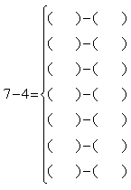
8. 写出算式，使每个算式不相同。
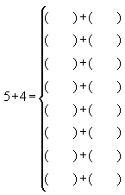
9. 请用1、2、3、4、7这五个数写几个算式，看谁?吹枚啵
_________________________________________
二、 口算题(每道小题 10分 共 30分 )
1. 3+2+4= 7−3−3= 3+5−6= 4−1+7= 1+8−4=
2. 5+1+2= 6−6+0= 3+3+3= 9−1−6= 8−0−4=
3. 4+2+3= 9−6−3= 2+4+0= 8−2−4= 2+3−3=
三、 其它题(每道小题 5分 共 15分 )
1. 下面该怎么画？
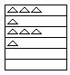
2. 下面该怎么画？
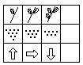
3. 请你接着画．
